寻找红色记忆
活动时间：2011年5月2号
活动地点：五卅纪念碑
纪念地、建筑物介绍：五卅运动纪念碑，坐落于南京西路、西藏中路西南侧的一片绿地中。纪念碑的碑体、基座等都是采用泰山一麓的花岗岩，代表着烈士的牺牲重于泰山。由陈云同志题写碑名，陆定一题写碑文。
活动感受：因党90周年的缘故，借此休假，组织同学们回顾那些红色记忆，我们参观那些具有历史性纪念意义的建筑物。由此记住党的过去，党的经历。那些五卅先烈为此做的牺牲，撒的热血。记住他们不是白白牺牲的，他们为我们现在的美好生活做出了重大的贡献。让我们的生活更美好。
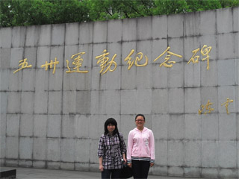
班级：初二三班
学生负责人：张昕祎
指导老师： 顾青

